


รายงานผลการใช้จ่ายงบประมาณ
ประจำปีงบประมาณ 2568
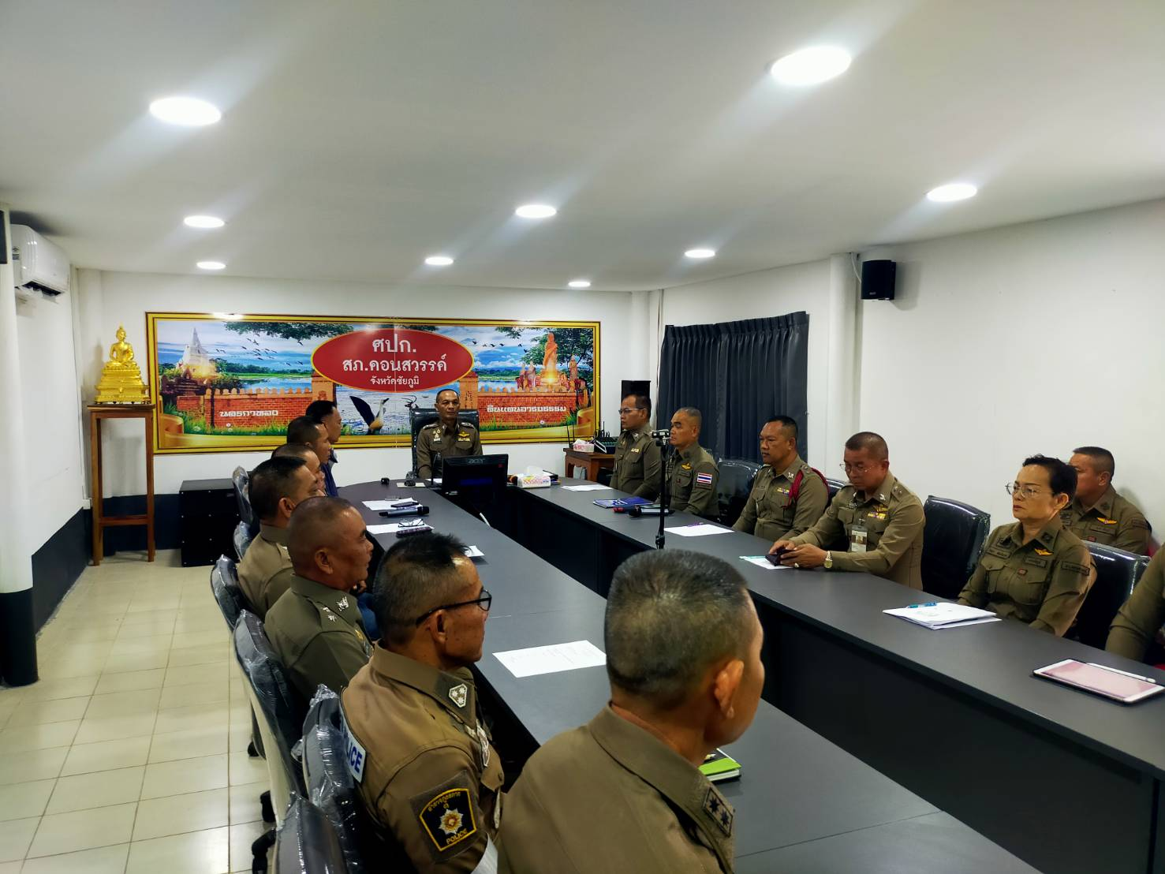
สถานีตำรวจภูธรคอนสวรรค์


บันทึกข้อความ
ส่วนราชการ สภ.คอนสวรรค์ โทร. 044 867568
ที่ ๐๐๑๘(ชย).(7) / พิเศษ วันที่ 31 มีนาคม 2568
เรื่อง รายงานผลการใช้จ่ายงบประมาณรอบ 6 เดือนแรก ของปีงบประมาณ 2568
เรียน ผกก.สภ.คอนสวรรค์
ตามที่ ตร.ได้ดำเนินงานตามโครงการประเมินคุณธรรมและความโปร่งใสในการดำเนินงานของหน่วยงานภาครัฐ (Integrity and Transparency Assessment: ITA) เพื่อให้บรรลุตามแผนปฏิบัติการต่อต้านการทุจริตและประพฤติมิชอบ ตามที่สำนักงาน ป.ป.ช. กำหนดไว้ใน ระยะที่ 2 (พ.ศ.2566-2570)
ซึ่งเป็นการประเมินเพื่อวัดระดับคุณธรรมและความโปร่งใสในการดำเนินงานของหน่วยงาน โดยกำหนดให้หน่วยงานรายงานผลการใช้จ่ายงบประมาณประจำปี รอบ 6 เดือนแรก หรือไตรมาสที่ 2 ของปีงบประมาณ 2568 (1 ต.ค.67 – 31 มี.ค.68) ความละเอียดแจ้งแล้ว นั้น
ฝ่ายอำนวยการ สภ.คอนสวรรค์ ได้จัดทำข้อมูลผลการใช้จ่ายงบประมาณประจำปี รอบ 6 เดือนแรก หรือไตรมาสที่ 2 ของปีงบประมาณ พ.ศ.2568 (1 ต.ค.67 – 31 มี.ค.68) ตามโครงการประเมินคุณธรรมและความโปร่งใสในการดำเนินงานของหน่วยงานภาครัฐ (Integrity and Transparency Assessment: ITA) เรียบร้อยแล้ว รายละเอียดตามเอกสารที่แนบมา
จึงเรียนมาเพื่อพิจารณา

พ.ต.ท. 
( เอกราช การเรียน )
สว.อก.สภ.คอนสวรรค์

- ทราบ

พ.ต.อ.
( พันธ์ยศ พีระยศวริศ )
ผกก.สภ.คอนสวรรค์
31 มี.ค. 68
รายงานผลการใช้จ่ายงบประมาณ สถานีตำรวจภูธรคอนสวรรค์
ประจำปีงบประมาณ พ.ศ.2568 รอบ 6 เดือนแรก ( ตุลาคม 2567 - มีนาคม 2568 ) ไตรมาสที่ 2
ที่ | ชื่อโครงการ/กิจกรรม | ผลการดำเนินการ | งบประมาณที่ได้รับ/บาท | ผลการเบิกจ่าย/บาท | คิดเป็นร้อยละ | ปัญหา/อุปสรรคแนวทางการแก้ไข
1 | - โครงการปิดล้อมตรวจค้นเป้าหมายยาเสพติดเพื่อป้องกันการแพร่ระบาดยาเสพติด | -สามารถลดการแพร่ระบาดของยาเสพติดใน  หมู่บ้าน/ชุมชนเป้าหมาย | 20,000 | 20,000 | 100%
2 | - ค่าตอบแทนสอบสวน  คดีอาญา | - จำนวนเรื่องร้องเรียนของผู้เสียหาย พยาน ผู้ต้องหา ต่อการได้รับการปฏิบัติที่ไม่เหมาะสมตามหลักสิทธิมนุษยชนของเจ้าหน้าที่ตำรวจ | 45,100 | 45,100 | 100%
3 | -รณรงค์ป้องกันและแก้ไขปัญหาอุบัติเหตุทางถนนช่วงเทศกาลสำคัญ (ปีใหม่,สงกรานต์) | -ผู้ฝ่าฝืนกฎหมายถูกดำเนินคดีในข้อหา ขับรถในขณะเมาสุรา และไม่สวมหมวกนิรภัย ช่วงเทศกาลปีใหม่ ๒๕๖๗ | 18,900 | 18,900 | 100%
4 | ค่าน้ำมันเชื้อเพลิงสำหรับรถยนต์ รถจักรยานยนต์ของทางราชการ | -ผู้ปฏิบัติหน้าที่ใช้รถ  ยนต์ของทางราชการไปใช้ในการปฏิบัติหน้าที่ในดูแลชีวิตและทรัพย์สินของประชาชน | 717,600 | 717,600 | 100%
5 | โครงการ ชมส.(ชุมขนมวลชนสัมพันธ์) | - ประชาชนได้รับความรู้ในด้านการป้องกันยาเสพติด และโทษของยาเสพติด  - เจ้าหน้าที่ตำรวจได้รับรู้ถึงความคิดเห็นของประชาชน | 35,700 | 35,700 | 100%
6 | โครงการตำรวจบ้าน | - ได้อาสาสมัครตำรวจบ้าน ในเขตพื้นที่รับผิดชอบ เข้ามาทำหน้าที่เป็นผู้ช่วยงานของสถานีตำรวจภูธรคอนสวรรค์  - สถานีตำรวจภูธรคอนสวรรค์ มีกลุ่มพลังมวลชนร่วมกันรักษาความสงบเรียบร้อย ในพื้นที่เพิ่มขึ้น  - พัฒนาศักยภาพของ อาสาสมัครตำรวจบ้าน เป็นพลเมืองที่ดีมีคุณธรรม ยึดมั่นในกฎหมาย | 8,000 | 8,000 | 100%
7 | ประชุม กต.ตร. | - ได้รับความร่วมมือจากหัวส่วนราชการและประชาชนที่อยู่ในพื้นที่ ในการรับรู้ปัญหาของประชาชน และ ร่วมมือกันแก้ไขปัญหานั้น | 15,000 | 15,000 | 100%
รวม |  |  | 860,300 | 860,300 | 100%

พ.ต.ท. ผู้รายงาน พ.ต.อ. ผู้ตรวจรายงาน
(เอกราช การเรียน) (พันธ์ยศ พีระยศวริศ)
สว.อก.สภ.คอนสวรรค๋ ผกก.สภ.คอนสวรรค์

